SEMINAIRE SUR L'INSERTION PROFESSIONNELLE

  - 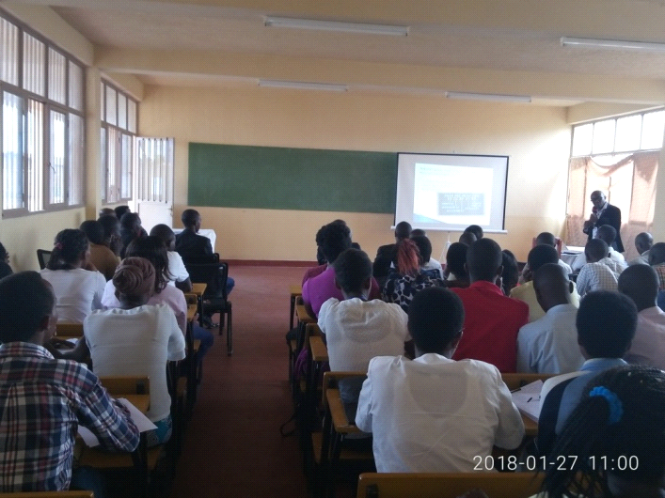 Les présentateurs, en conférence, entrain de partager les expériences sur insertion professionnelle.
Le séminaire sur l'insertion professionnelle ! Voilà ce qui sonne bien dans les oreilles de tout jeune au BURUNDI. Les étudiants en nombre important étaient très impatients dans les enceintes du campus NGAGARA ce 27/01/2018.Finalistes et ceux qui sont déjà sortis de l'Université des Grands Lacs attendent le début de la séance. Ce séminaire rassemble des professionnels plus expérimentés en domaine d’insertion professionnelle.
Sa mission est définie déjà dans le message d'invitation : aider les universitaires à bien préparer leur entrée sur le marché du travail.
Monsieur MBONABUCA David, Responsable de la Faculté d’Administration et Gestion des Affaires (FAGA) n'en démord pas. « L’insertion professionnelle est une façon d’accompagner les lauréats afin de maximiser les chances de trouver un emploi. L’UGL n’est pas restée bras croisés.
Elle pratique une politique de proximité envers ses ressortissants pour les aider à s’intégrer dans la communauté professionnelle» a-t-il martelé dans son discours d'ouverture. Monseigneur le Recteur Herménégilde NDORICIMPA lui emboîte le pas avec cette précision de taille : « votre université ne ménagera aucun effort pour vous soutenir et vous accompagner tant dans la vie professionnelle que sociale comme nous le faisons dans les formations que nous organisons»

Développement de bons réflexes

Les critères de sélection lors de l'embauche se manifestent comme obscurs aux yeux de plusieurs étudiants présents au séminaire. Le Manque d’informations claires se présente comme un mode opératoire volontairement entretenu par ceux qui recrutent.
Cependant, l’espoir reste permis. Le développement de bons réflexes sonne comme un conseil traversant toutes les interventions des conférenciers. Ils rappellent le peaufinage des dossiers avant de le déposer comme approche de maximaliser les chances. « Une autre chose importante, c’est la bonne tenue lors d'une interview. C’est capitale car cela permet de savoir ce dont le candidat est capable », renchérissent-ils en presqu'en chœur. Ils pointent du doigt la négligence qui anime les esprits de certains étudiants. Ces professionnels s’en prennent également l'emploi des sources d'informations peu fiables au détriment de celles capables de donner des bons critères de recrutement. Des remarques qui n'ont manqué de garder élevée l’attention de l’auditoire.

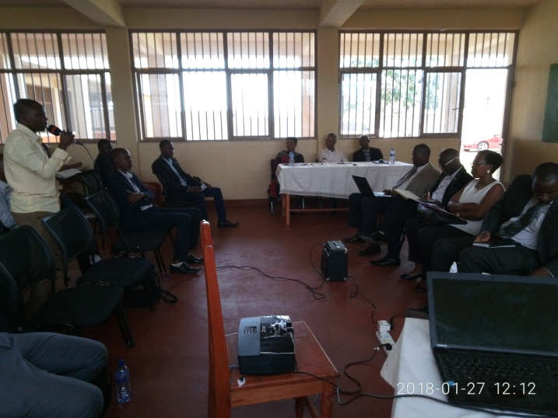
Séance d’échange entre participants et conférenciers

